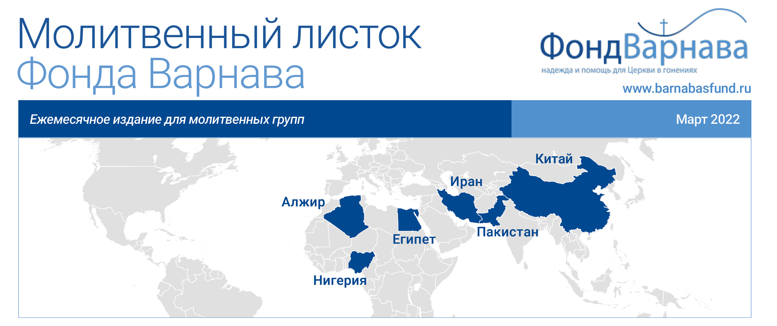
Пакистан – Близ Пешавара застрелен пастор
Нигерия – В двух штатах убиты 22 христианина
Китай – Правительство накладывает ограничения на религиозную деятельность онлайн

Египет – Верховный конституционный суд возглавит христианин
Иран – Оправданные христиане обязаны посещать исламские занятия
Алжир – Церкви угрожают закрытием

“Много может усиленная молитва праведного”
Иакова 5:16
Пакистан – Близ Пешавара застрелен пастор
Фонд Варнава скорбит о смерти Уильяма Сираджа, чья жизнь прервалась 30 января. Уильям был верным последователем Господа Иисуса всю свою жизнь, и смерть застала его в служении Господу. Более того, за это служение его и убили.
Уильям – старший брат Уилсона Сараджа, регионального координатора Фонда Варнава в Пакистане и некоторых других странах Южной Азии.
В день своей мученической смерти пастор Уильям проповедовал в церкви в округе Гулбахар, близ Пешавара. Уильям посещал эту церковь каждое воскресенье со дня ее основания больше десяти лет назад среди малоимущих и необразованных христиан, работающих в основном на низкооплачиваемых и грязных работах. Сначала он проводил служения сам, а позже, когда община выросла, ему стал помогать пастор Патрик Наим.
Эти два пастора ехали вместе домой после богослужения, и по дороге вооруженные неизвестные на мотоцикле расстреляли их через окно автомобиля. Уильям был убит, а Патрик не пострадал, пуля только зацепила одежду. Патрик благодарит Бога, что Он чудесным образом сохранил его.
Уильям всегда был ревностным служителем Господним. Он использовал любую возможность, чтобы делиться с людьми Словом Божьим. Его жена Шамим просила его не ездить в церковь в тот день, так как он был не совсем здоров, но он настоял на том, чтобы сказать проповедь, которую он подготовил.
Уильям – не первый мученик из этой общины. Во время теракта в Пешаваре 22 сентября 2013 года были убиты семь человек из этой общины (включая зятя Уильяма). Всего в том теракте были убиты больше 120 человек. Дочь Уильяма, ставшая вдовой в 2013 году во время теракта в Пешаваре, сказала: “Я славлю Бога и горжусь, что я дочь мученика и жена мученика”.
Уилсон, который на сегодняшний день потерял уже пять своих родственников из-за террора исламистов, сказал: “Я смиряюсь и прославляю Бога, благодарю Его, что я принадлежу семье мучеников”.
Пожалуйста, молитесь о Шамим – вдове Уильяма, о двух его детях, четверых внуках и о других родственниках, а также о членах его общины и о тех многих людях, которые успели соприкоснуться с ним за многие годы его верного служения. Просите, чтобы Бог всякого утешения наполнил их сердца миром, надеждой и радостью, а также утешил осознанием того, насколько драгоценна в очах Господних смерть их дорогого брата (Псалом 115:6).
В начало
Нигерия – В двух штатах убиты 22 христианина
Боевики группировки “Боко харам” похитили по меньшей мере 24 христианина, среди которых двое мужчин, а остальные женщины и девушки. В трех отдельных нападениях в районе Чибока в штате Борно боевики убили четверых мужчин.
Исламские экстремисты совершили нападения на разные деревни 30 декабря, 14 января и 21 января. Они сожгли четыре церковных здания, 73 дома и 33 магазина, а также несколько машин. Четыре девочки были освобождены похитителями.
Именно из интерната Чибока в штате Борно экстремисты “Боко харам” похитили 276 школьниц (в основном христианок) 14 апреля 2014 года. Около 160 девочек сбежали, были спасены или отпущены. Девочки рассказали, что похитители били их, принуждая выйти за них замуж, и угрожали убить, если те не примут ислам.
В штате Плато 12 января боевики фулани атаковали деревню Иригве в районе Басса, где проживают в основном христиане, где они убили 17 человек в возрасте от 5 до 80 лет, а также 3-месячного ребенка.
6 февраля в штате Кадуна похитители освободили служителя церкви Джозефа Данджуму Шекари, он пробыл в их руках меньше двух дней. Его похитили при нападении на его дом.
Молитесь о благополучном освобождении похищенных христиан, об утешении скорбящих и о мудрости для властей, чтобы они более эффективно защищали христиан в Чибоке и Бассе. Благодарите Бога за освобождение пастора Джозефа и просите Господа утешить родных и близких Сати Мусы. Молитесь также об освобождении оставшихся “чибокских девочек” – теперь уже девушек, которые до сих пор удерживаются исламистами. В плену остаются еще больше ста девочек. Молитесь, чтобы они были тверды в своей христианской вере, несмотря на то, под каким давлением они живут вот уже почти восемь лет. Молитесь о прекращении волны насилия против христиан Иригве и о том, чтобы правительство срочно приняло необходимые меры. Молитесь о тех, кто бежал из-за насилия, чтобы они нашли убежище в уповании на Господа (Псалом 60:3).
В начало
Китай ̶ Правительство накладывает ограничения на религиозную деятельность онлайн
Новые меры китайского правительства по ограничению религиозной деятельности онлайн вступили в силу 1 марта. Больше не разрешается вести религиозную деятельность онлайн без специального разрешения властей.
Юридические и физические лица, желающие предоставлять религиозную информацию онлайн, должны подать заявление в свой местный отдел Департамента по религиозным делам. Проповеди, богослужения и обучение, проводимые религиозными группами, церквями или отдельными верующими, могут публиковаться онлайн только после получения специального разрешения. Контент для молодежной аудитории имеет дополнительные ограничения.
Иностранные организации не допускаются к работе с религиозными онлайн-источниками в Китае. Ранее уже были введены ограничения на доступ к Библиям (цифровым и печатным изданиям), а также на доступ к христианским материалам в социальных сетях.
Поддержите наших китайских братьев и сестер в молитве, чтобы Бог дал им мудрости, как лучше адаптироваться к новым ограничениям. Благодарите Господа, что Слово Его невозможно сдержать цепями, и молитесь, чтобы Он открыл пути для распространения Своего Слова в Китае, какие бы ограничения ни вводили власти (2 Тимофею 2:9, 2 Коринфянам 2:12). Молитесь о том, чтобы верность христиан Богу не считалась чем-то непатриотичным и чтобы власти одобряли христианам заявки на онлайн-вещание.
В начало
Египет – Верховный конституционный суд возглавит христианин
Президент Египта Абдель Фаттах Ас-Сиси назначил 65-летнего христианина Булоса Фахми Искандера главой Верховного конституционного суда. Впервые в истории верховным судьей Египта станет христианин.
Назначение христианина на такую высокую должность происходит очень редко в этой стране, где преобладают мусульмане. Это говорит о мужестве и смелости президента Ас-Сиси, который стремится поддерживать религиозную свободу и равенство.
В исламском окружении это неожиданное решение – чтобы христиане занимали такие высокие позиции в политической или судебной сферах.
Верховный конституционный суд является высшим судом Египта и обладает независимостью от президента и от парламента. Роль суда заключается в толковании законов и нормативных актов и вынесении решения об их конституционности. Судьи, назначаемые в Верховный конституционный суд, занимают этот пост до ухода на пенсию в 70-летнем возрасте.
Христиане, составляющие в Египте 10% населения, говорят, что их положение в этой мусульманской стране сейчас гораздо лучше, чем раньше.
Вознесите Господу в молитве судью Булоса, чтобы Бог поддержал и защитил его на этом посту, сделав его благословением для правительства и народа Египта. Просите, чтобы Бог и дальше давал ему мудрости в принятии важных судебных решений. Благодарите Бога за улучшение положения христиан в Египте при президенте Ас-Сиси. Просите, чтобы Господь и дальше хранил верующих в Египте после назначения христианина верховным судьей страны. Пусть Божья правда и справедливость сияют не только через судью Булоса, но и через всех христиан Египта, которые стремятся быть полезными своей стране каждый на своем месте (Псалом 36:6).
В начало
Иран – Оправданные христиане обязаны посещать исламские занятия
Большой радостью для христиан Ирана стало оправдание и освобождение восьми верующих, перешедших из ислама, которых в ноябре 2021 года обвинили в пропаганде. Судья постановил, что хотя отступничество от ислама подлежит “в будущей жизни” наказанию по исламскому закону (шариату), тем не менее оно “не является уголовным преступлением по законам Ирана”.
Освобожденные христиане вынуждены сейчас посещать исламские занятия. Десять занятий с исламскими служителями нацелены на то, чтобы возвратить их обратно в ислам.
Молитесь о восьми освобожденных христианах, их имена: Исмаэиль, Мохаммад, Масуд, Алиреза, Ходжат, Мохаммад, Мохсен и Алиреза. Молитесь также о других христианах, которых заставляют посещать эти исламские занятия. Пусть Бог поможет им оставаться твердыми в вере и верно держаться своего исповедания, несмотря на давление и попытки властей отвратить их от Господа (Ефесянам 6:13). Молитесь, чтобы чистота и красота их свидетельства была настолько убедительной, что ни один исламский служитель не мог сказать ничего против (Луки 21:15). Молитесь, чтобы Дух Святой помог этим христианам, перешедшим из ислама, уверенно свидетельствовать, когда они предстанут перед властями. Молитесь, чтобы слова судьи и оправдание этих христиан создали прецедент для других подобных случаев в судебной практике в Иране, когда рассматриваются дела в отношении бывших мусульман.
В начало
Алжир – Церкви угрожают закрытием
Церковь в алжирской провинции Тизи-Узо оказалась под угрозой закрытия. Губернатор провинции завел дело в отношении пастора церкви и его отца, владеющих участком, на котором стоит церковь. Эта община насчитывает больше 90 человек. Дата слушания по делу еще не назначена.
Дело основывается на постановлении 2006 года, которое предписывает немусульманам получать предварительное разрешение на использование того или иного здания в богослужебных целях. Комиссия, созданная тогда же для выдачи таких разрешений, до сих пор не выдала ни одного, тем временем уже несколько церквей были закрыты.
Молитесь о служителях церкви, чтобы Бог дал им мудрости, как вести себя во всей этой ситуации. Молитесь, чтобы эту церковь не закрыли, а другие закрытые властями церкви скорее открылись. Молитесь, чтобы власти начали выдавать церквям разрешения и христиане Алжира могли свободно проводить богослужения.
В начало

